Gan ddefnyddio fframwaith Entrecomp, gwerthuswch yn feirniadol eich creadigrwydd a'ch menter eich hun ac ystyried sut y gallech chi ddatblygu sgiliau creadigol a mentrus dysgwyr cynradd trwy'ch addysgeg eich hun.
Canfuwyd bod ‘creadigrwydd’ yn anodd ei ddiffinio gan ei fod yn gysylltiedig gydag unigolion, y broses ar gynnyrch (Duffy, 2006). Noda Robinson (2015) mae’r broses o ddatblygu syniadau gwreiddiol sydd o werth yw creadigrwydd. Cytuna Boden (2004) gan fynegi bod angen i’r syniadau fod yn newydd ac yn werthfawr, yn gyffredinol mae’r uchod yn edrych ar werth y cynnyrch ar ddiwedd y broses. Anghytuna Kamen (2000, dyfynnwyd yn Siencyn, 2010) gan ddweud “Creativity is the use of the imagination, it involes a process rather than the end product”, ai ymlaen i nodi bod rhaid edrych ar sut wnaeth y plentyn trwy gydol y broses a pham gan fod mesur creadigrwydd ar ddiwedd y broses ddim yn bosib. Gellir dadlau bod datblygu syniadau gwreiddiol yn amhosib, mi fydd beth mae’r plant yn canfod yn wreiddiol iddyn nhw er iddo gael ei ganfod ganwaith gan eraill (Isenburg a Jalongo, 1993, dyfynwyd yn Siencyn 2010). Er hyn dadleua Robinson (2007) “if your not prapered to be wrong youll never come up with anything oroginal” felly rhaid i athrawon rhoi'r cyfle i blant i arbrofi er mwyn canfod syniadau gwreiddiol.
Mynega Robinson (2007) un o gamddealltwriaeth mwyaf am greadigrwydd yw “that very few people are really creative”. Pwysleisia Csikszentmihalyi (1997, dyfynnwyd yn Barnes, 2011) bod creadigrwydd yn rhan annatod sy’n dod ac ystyr i’n bywydau. Mae’n rhaid ystyried bod creadigrwydd yn bresennol ym mhob man ac yn gysylltiedig gyda bob agwedd o’r cwricwlwm a bywyd bob dydd.
Wrth edrych ar fenter o fewn addysg gwelir bod yna ddwy ffordd o edrych arno, ond cydnabuwyd bod angen i ysgolion feddwl yn agored ac edrych arno fel sgil angenrheidiol. Mae angen i ysgolion edrych ar fenter fel cymhwysedd sy’n galluogi disgyblion i fod yn hyblyg, creadigol ac yn medru ymdopi gydag addasiadau economaidd a chymdeithasol. Mae’r ysgolion sy’n edrych ar fenter yn gywir yn cydnabod wrth i’r gymdeithas fodern newid bydd angen i’n disgyblion fod yn fwyfwy abl i ddefnyddio sgiliau menter i ddatrys problemau. Atega Bridge, O’Neill a Cromie (2003, t.32) bwysigrwydd menter gan ddweud “Enterprise is about attitudes and skills in whatever sphere of life”. Cyflwyna Switch on Europ (dyddiad anhysbys) ffeithiau brawychus nad yw 75% o athrawon yn teimlo’n ddigon hyderus i gyflwyno menter yn eu dosbarthiadau. Er hyn noda Young (2014, t.5) bod rhan hanfodol gan ysgolion i chwarae wrth ddatblygu menter disgyblion gan ddweud “Inspiration about enterprise should begin at an early age when children are open to the ideas and influences which will shape their futures”.

Dywed Von Oech (1983) bod pobl yn canfod bod strategaethau oedd yn gweithio dwy flynedd yn ôl i ddatrys problemau bellach ddim yn gweithio. O ganlyniad i ymchwil noda Adobe (2012) bod dau allan o dri o bobl yn dweud bod creadigrwydd yn werthfawr yn ogystal dywed bod wyth allan o ddeg yn teimlo bod creadigrwydd yn hanfodol i dwf yr economi. Dengys felly'r pwysigrwydd a’r manteision lu sy’n perthyn i ymgorffori creadigrwydd a menter yn rhan annatod o fywyd ysgol. Atega ymchwil Robinson (2015) ar arweinwyr busnes mae dau sgil angenrheidiol oeddent yn edrych amdano oedd “adaptability to change” a “cereativity in generating new ideas”. Does dim syndod felly bod Donaldson (2015, t.23) am sicrhau bod y disgyblion yn dod yn “aelodau o’r gweithlu ac yn gyfrannwr creadigol i economi’r wlad”. Gwêl nifer o fanteision uchod i greadigrwydd a menter ond canfuwyd hefyd bod yna rhai heriau yn bodoli wrth fod yn greadigol. Noda Grigg (2015) “it’s time consuming, requires space and is difficult to measure or control”.
Datblygwyd y Fframwaith EntreComp er mwyn ddatblygu gallu entrepreneuriaeth a menter, bwriad y fframwaith yn ceisio pontio sgiliau menter rhwng addysg ar byd gwaith (Bacigalupo et al., 2016). Ynddo mae pymtheg o gymwyseddau sydd wedi rhannu mewn i dri chategori sef ‘gweithredu’, ‘adnoddau’ a ‘syniadau a chyfleoedd’, mae’n cael ei bwysleisio bod y cymwyseddau yn gôr gyffwrdd a’r categorïau a pherthynas agos. Rhaid felly edrych ar y fframwaith yn ei gyfanrwydd.

Rwyf am hunanasesu fy nghryfderau a gwendidau yn unol â Fframwaith EntreComp yn y cymwyseddau ‘Creadigrwydd’ a ‘Chymhelliant a dyfalbarhad’.
Yn gyntaf yr elfen o greadigrwydd, teimlaf fy mod yn eithaf creadigol yn gyfan gwbl gan mae un o fy mhrif ddiddordebau yw gwaith llaw a chelf a chrefft. Rwyf wedi cystadlu a llwyddo nifer o weithiau gyda’r Urdd a’r Ffermwyr Ifanc mewn cystadlaethau crefft (gweler atodiad 1). O ganlyniad rwyf wrth fy modd yn ceisio trosglwyddo’r sgiliau ar mwynhad i’r dosbarthiadau rwy’n dysgu fel y gweler yn atodiad 2.
O ganlyniad rwy’n teimlo bod y creadigrwydd yn cael ei adlewyrchu yn y dosbarth gan fy mod yn medru defnyddio adnoddau o fy nghwmpas mewn dulliau gwahanol i’w pwrpas gwreiddiol. Dywed Baldoni (2010) bod y gallu gan rywun creadigol i ddefnyddio’r ffynonellau o’u cwmpas hyd eithaf eu gallu. Enghraifft o hyn byddai defnyddio bwrdd byd bach mewn dosbarth Cyfnod Sylfaen fel llithren er mwyn gweld a oedd siapau penodol yn llithro neu rolio (Gweler atodiad 3). Mae hwn yn cyfateb i ddisgrifiad lefel pedwar sef ‘canfod atebion newydd sy’n diwallu fy anghenion’ (Bacigalupo et al., 2016) ond er mwyn datblygu fy ngallu i lefel pump bydd angen i mi ddefnyddio fy nealltwriaeth o agweddau gwahanol. Enghraifft o hyn byddai ychwanegu gwahanol ddeunyddiau i fwrdd y byd bach a gweld sut mae grymoedd gwahanol yn effeithio ar sut mae siapiau yn rowlio neu lithro. Sonia Penaluna (2016) am hyn gan ddweud “Creative poeple join the dots that other people don’t see”.

Un agwedd sy’n wan yn fy nghreadigrwydd yw’r gallu i ddisgrifio syniadau a’i gwerth i eraill. Rwy’n canfod hyn wrth geisio esbonio patrwm neu syniad gwnïo i eraill ond hefyd yn y dosbarth. Nid oes rhai syniadau yn y dosbarth yn cael ei gwireddu gan fy mod yn methu a’u disgrifio i eraill yn effeithiol ac iddyn nhw ddeall y cysyniad. Cyfateba hwn gyda lefel tri gan nodi canfod problemau penagored ond nid wyf am gyrraedd lefel pedwar sydd a fwy o bwyslais ar ddisgrifio gwahanol ddulliau o ddatrys y broblem i eraill. Er mwyn datblygu’r gallu i ddisgrifio syniadau i eraill bydd rhaid i mi ddefnyddio dulliau gwahanol megis tynnu diagram i esbonio’r syniad yn fwy manwl.

Yr ail agwedd rwyf am edrych arno yw fy ngallu gyda chymhelliant ac i ddyfalbarhau o dan y categori ‘adnoddau’, teimlaf fod y cymwyseddau yma yn rhai hanfodol wrth ddilyn gyrfa fe athrawes fel y noda Bacigalupo et al “Be resilient under pressure, adversity, and temporary failure.” ( 2016, t. 28).. Enghraifft o hwn bydda’r gwydnwch a ddangosais yn nosbarth meithrin ar brofiad addysgol, pan nad oedd gwers yn llwyddiannus y gallu i ail edrych drosto a mireinio agweddau ar gyfer y grŵp nesaf (gweler atodiad 4). Teimlaf fy mod yn dangos rhinweddau o lefel pedwar gan fy mod yn medru defnyddio strategaethau i sicrhau fy mod i yn dyfalbarhau a gwthio fy hun i gyrraedd gôl benodol. Rwy’n gwobrwyo fy hun ar ôl cyrraedd carreg milltir benodol ac o ganlyniad yn medru dyfalbarhau. Ni allaf o’r ddefnyddio dull o wobrwyo yn y dosbarth oherwydd mynega Pink (2009) bod rhoi gwobr fel cymhelliant i unrhyw dasg sy’n cynnwys sialens wybyddol ddim yn gweithio, i’r gwrthwyneb yn hollol gall arwain at berfformiad gwaeth. Dengys ymchwil Glucksberg hyn wrth iddo ymhelaethu ar brawf cannwyll Duncker (1945) gan roi gwobr ariannol fel cymhelliant, canfuwyd bod y bobl gyda gwobr yn neud yn waeth oherwydd y pwysau. Felly er mwyn cyrraedd lefel pump rhaid i mi feddwl am ddulliau i ysbrydoli'r disgyblion heb gynnig gwobr. Gellir defnyddio dri agwedd Pink (2009) sef ‘annibyniaeth’ gan roi mwy o ryddid i’r disgyblion, ‘pwrpas’ sef sicrhau bod y disgyblion yn gweld gwerth y dasg a ‘meistroli’ sef bod y disgyblion yn cael boddhad wrth gwblhau tasg a bod eu chwilfrydedd yn ei gwthio ymlaen i ddyfalbarhau.

Mae gosodiad y fframwaith yn gymharol rhwydd yw dilyn ond gwelais i hi’n anodd dewis a dethol rhwng y cymwyseddau a dewid y rhai oedd yn ymwneud ag addysg. Credaf nad yw’r fframwaith yn ddelfrydol ar gyfer ei defnyddio ym myd addysg gan ei fod yn canolbwyntio gormod ar sgiliau entrepreneuriaeth. Mae’n rhaid i athrawon ddeall sut i ddatblygu sgiliau ehangach menter disgyblion a heb os nac oni bai daw sgiliau entrepreneuriaeth i mewn i fenter ond mae’n llawer mwy na hynny.

Does dim amheuaeth bod angen i athrawon ddeall sut i addysgu yn greadigol hyd yn oed os nad ydynt eu hun yn greadigol. Mynega Barnes (2011) mae hyn sy’n nodweddiadol o athrawon creadigol yw chwilfrydedd, cwestiynu, gwneud cysylltiadau, a gwreiddioldeb. Ychwanega Grigg (2015) bod pobl greadigol yn fodlon cymryd risgiau ac edrych ar broblemau o safbwyntiau gwahanol.

Rhaid cofio bod addysgu yn greadigol yn wahanol i addysgu ar gyfer creadigrwydd, addysgu creadigol yw “Teaching which uses the teachers own inherent and learned creativity to make learning accessible” (Barnes, 2011, t. 10) ond nid yw o reidrwydd yn datblygu sgiliau creadigol y disgyblion. Mae’r athro sy’n addysgu ar gyfer creadigrwydd yn sicrhau amgylcheddau ac annog disgyblion i fod yn greadigol gallant hefyd defnyddio creadigrwydd eu hunain fel dylanwad. Cytuna NACCCE (1999, t.26) gan ddweud fod yr athro hwn yn defnddio “forms of teaching that are intended to develop young peoples own creativie thinking or creative behaviour”. Mae angen agweddau megis defnyddio’r dychymyg, cymryd risgiau, cwestiynu i dreiddio trwy ddysgu o ddydd i ddydd sydd yn y pen draw yn galluogi’r disgyblion i fod yn hyderus yn greadigol.

Mae Barnes (2011) o’r farn bod y Cyfnod Sylfaen wedi bod yn llwyddiannus yn sefydlu pedagogaeth sy’n annog y math yma o ddysgu drwy ddulliau o chwarae ac archwilio. Ond yn ddiweddar mae damcaniaethwyr yn sylweddoli trwy ddulliau tebyg y mae plant hyn ac oedolion yn dysgu yn ogystal. Mae Moyles (2007) o’r farn bod chwarae yn arwain yn naturiol at greadigedd felly pam nad ydynt yn gadael i blant hyn yr ysgol ag oedolion chwarae er mwyn datblygu eu creadigrwydd. Noda Fisher (2008, t.132) “if play structured then it implies more than adult intervention and borders on adult interferance” awgryma hyn sut gall athrawon ddinistrio creadigrwydd plant ond yn bwysicach na hynny mae’n amlinellu mae hwylusydd yw'r athro wrth addysgu yn greadigol.

Ail ystyriwch felly rôl yr athro wrth ddatblygu sgiliau creadigol a menter disgyblion. Oblegid hyn rhaid symud i ffwrdd o’r dull pedagogaidd o ddysgu lle mae’r athro yn arwain a gweithio tuag at ddull mwy cyfartal sef andragogaeth. Mae’r dull andragogaeth yn galluogi bod mewnbwn cyfartal gyda’r athro a’r disgybl wrth ddysgu. Bydd rhai ysgolion creadigol yn datblygu ymhellach gan ddefnyddio’r dull heutagogaeth lle mae’r dysgwyr yn arwain y dysgu a’r athro yn chwarae rôl hwylusydd. Mynega Ford (1997, dyfynnwyd yn Hase a Kenyon, 2000) bod angen i athrawon addysgu disgyblion sut i ddysgu gan nodi “knowing how to learn will be a fundemental skill given the pace of innovation and the changing structure of communities and workplaces”. Cytuna Furlong (2015, t.5) gan nodi nid yn unig bydd yn rhaid i athrawon medru dysgu meysydd y cwricwlwm ond hefyd addysgu’r disgyblion i “learn how to learn”. Ysgol sy’n llwyddo i wneud hwn yw Ysgol Gymunedol Doc Penfro (Estyn, 2016) gan fod ei disgyblion yn medru defnyddio strategaethau sy’n golygu eu bod yn gyfrifol am ddysgu eu hunain.
“Caiff plant eu geni gydag awydd mawr i archwilio’r byd o’u cwmpas ac o’r chwilfrydedd cynhenid hwn daw creadigedd” dywed Duffy (2006, t. 188) felly coda’r cwestiwn pam bod cymaint o’r boblogaeth yn grediniol nad ydynt yn greadigol? Mynega Gardner (2006, dyfynnwyd yn Pound a Lee, 2011) bod disgyblion yn dechrau ysgol ar y mwyaf creadigol gallant fod, ar her i athrawon yw cadw a datblygu’r creadigrwydd hyn. Ymestynna Bruce (2011) gan bwysleisio mae’r saith mlynedd gyntaf plentyn yw’r pwysicaf i feithrin creadigrwydd. Dengys ymchwil Land a ddechreuodd yn 60au gyda’i brawf ‘Creative Genius’ bod lefel creadigrwydd plant yn gostwng wrth iddynt heneiddio. Pan oedd y plant yn bum mlwydd oed roedd 98% o 1,600 o blant yn sgorio yn greadigol ac erbyn iddynt gyrraedd pymtheg mlwydd oed dim ond 12% oedd dal i sgorio yn greadigol. Dim ond 2% o oedolion trideg un mlwydd oed ar gyfartaledd oedd yn sgorio yn greadigol, brawychus yw meddwl bod rhywbeth ar hyd taith bywyd y plant yma yn chwalu eu creadigrwydd.
Mae’r bys yn cael ei bwyntio at addysg yn anffodus gyda Robinson (2015, t.19) yn mynegi “standardized education can crush creativity and innovation, the very qualities on which today’s economies depend”. Cytuna Penaluna (2016) gan nodi ein bod ni’n mesur disgyblion yn ôl mesur safonol gyda’r atebion i ni’n credu sy’n gywir ond os oes disgybl yn meddwl am syniad gwahanol, sut ydyn ni’n asesu’r disgybl yna? Cred De Bono (1992, dyfynnwyd yn Woods, 2015) bod angen agweddau o addysgu safonol ac addysgu creadigol er mwyn sicrhau bod disgyblion yn meddwl yn greadigol.
Agwedd arall sy’n medru effeithio’n negyddol ar greadigrwydd yw technoleg wrth i Sigman (2012, dyfynnwyd yn Grigg 2015) bwysleisio erbyn bod plentyn yn 7 mlwydd oed mi fydd wedi gwylio teledu sy’n gyfatebol gyda dros flwyddyn o amser. Cred y caiff hyn effaith niweidiol ar greadigrwydd, iaith a dychymyg y plant. Un sydd wedi sylwi ar y patrwm yma yn barod yw Pie Corbett ac o ganlyniad datblygodd dull ‘Talk for Writing’ er mwyn helpu disgyblion i gofio a dysgu straeon. Mynegodd nad yw plant yn clywed digon o storiâu bellach oherwydd effaith technolegau effaith hwn ar eu dychymyg a’u creadigrwydd wrth ysgrifennu neu ddweud stori (Corbett, 2014).
Mae Sommer a Sommer (1997) yn penodi agweddau am sut mae ysgolion yn lladd creadigrwydd a menter disgyblion. Nid yw ein hathrawon yn ddigon ysbrydoledig, gall hwn fod oherwydd dulliau addysgu safonol sydd ddim yn gadael lle i ddulliau creadigol mewn cwricwlwm gorlawn. Ychwanega Robinson (2007) at hyn gan ddweud bod y pynciau craidd yn cael llawer mwy o sylw na phynciau eraill gyda’r celfyddydau ar waelod y domen. Gyda dyfodiad y cwricwlwm newydd gallwn obeithio i weld hwn yn newid gan mae’r Maes Dysgu a Phrofiad y Celfyddydau Mynegiannol sy’n cael sylwi gan Donaldson (2015) gyntaf ar ôl y cyfrifoldebau trawsgwricwlaidd. A yw hwn yn meddwl bydd fwy o bwyslais ar y celfyddydau?
Y gobaith felly yw bod newid ar droed wrth feddwl am greadigrwydd ym myd addysg. Un dull o ddatblygu creadigrwydd plant byddai trwy danio eu dychymyg a’u chwilfrydedd drwy gyflwyno sefyllfa sydd angen ei ddatrys. Adnabyddir dull yma fel datrys problemau creadigol a dywed nid yw’n unig yn helpu i greu gwell atebion ond mae’n sicrhau profiad cadarnhaol sy’n cyfarwyddo disgyblion gyda’r syniad o feddwl am syniadau newydd (Awdur anhysbys, 2019). Gellir cyflwyno eitem gyffredinol megis potel blastig a gofyn iddynt gasglu syniadau ar sut i ddatrys y broblem gan ddefnyddio’r eitem. Gwyddys bod modd rhannu meddwl creadigol i ddwy ran sef meddwl cydgyfeiriol a dargyfeiriol yn ol canfyddiadau Guilford. Mae’r meddwl cydgyfeiriol yn gweithio’n systematic gan feddwl cam wrth gam am bethau a dod o hyd i’r ateb cywir. Dull o feddwl yn fwy creadigol yw’r meddwl dargyfeiriol wrth gynhyrchu nifer o syniadau newydd drwy archwilio nifer o safbwyntiau.
Gosodir tasg i’r dosbarth i feddwl am gymaint o wahanol ffyrdd y gellid defnyddio’r botel blastig, byddai hwn yn datblygu un o’r wyth agwedd meddwl ddargyfeiriol sef llithrigrwydd. Er mwyn cael yr ymatebion gorau byddai’n rhaid bod y disgyblion yn deall nad oes atebion anghywir i’r dasg ac yn fodlon cymryd risgiau wrth feddwl tu allan i’r bocs. Gwelir yma bwysigrwydd athro wrth iddynt fodeli gymryd risgiau a chofio peidio tanseilio syniadau’r disgybl fel y pwysleisia Rinaldi (2006, dyfynnwyd yn Siencyn 2010, t.86) “the child learns to stop guessing and inventing answers when his efforts are rejected”.
Diddorol yw nodi bod Oppezzo (2017) yn pwysleisio’r effaith gadarnhaol mae cerdded yn cael ar y meddwl dargyfeiriol o ganlyniad i ymchwil. Noda bod amlder y syniadau 60% yn fwy o ganlyniad i tua phymtheg munud o gerdded gan ddweud bod y syniadau yn fwy “novel and appropriate”. Canfuwyd gan ysgolheigion ym Mhrifysgol Queens Mary Llundain (2018) bod amlder ochor dde'r ymennydd yn ‘alffa’ pan bod unigolyn yn meddwl yn greadigol gan ei fod wedi ymlacio ac yn adlewyrchol. Er hyn pan fydd yr ymennydd yn meddwl mewn dull cydgyfeiriol beta yw amlder yr ymennydd gan ei fod yn effro ac yn gweithio yn galetach i ganfod yr ateb cywir. Sonia Wong (2014) bod Steve Jobs, Apple a Mark Zuckerberg sefydlwr ‘Facebook’ yn cynnal cyfarfodydd ar droed er mwyn cynhyrchu syniadau. Felly ar ôl cyflwyno’r gwrthrych i’r dosbarth beth am ofyn iddynt fynd am dro o amgylch yr ysgol cyn dychwelyd at y dasg o gasglu syniadau.
Dyw creadigrwydd ddim yn unig yn meddwl gadael i’r meddwl rhedeg yn wyllt rhaid hefyd ffocysu, arbrofi a mireinio fel dywed Robinson (2015) sy’n pwysleisio bod angen meddwl yn ddargyfeiriol i gynhyrchu syniadau yna addasu a mireinio rhai syniadau penodol gyda’r meddwl cydgyfeiriol. Mae Land (1968) yn nodi mae un o’r agweddau sy’n effeithio creadigrwydd ein disgyblion yw diffyg dealltwriaeth athrawon wrth iddynt annog disgyblion i ddefnyddio’r ddau fath o feddwl (dargyfeiriol a cydgyfeiriol) yr un pryd, sydd yn amhosib yn ôl Land.
Mae’r cysyniad o newid pwrpas gwrthrych hefyd yw gweld yn yr acronym ‘DAWNSIO’ sef cyfieithiad o ‘SCAMPER’gan Eberle sy’n cynnwys saith dull o ddatblygu creadigrwydd plant. Mae’r dull yn cynorthwyo disgyblion wrth feddwl am syniadau newydd a sut i addasu rhai sy’n bodoli yn barod. Dywed Elmansy (dyddiad anhysbys) bod SCAMPER yn ddull uniongyrchol o feddwl yn greadigol a datrys problemau gan ei fod yn galluogi rhywun i edrych ar broblem o saith gwahanol safbwynt. Cadarnha Robinson (2007) hyn gan ddweud“creativity comes about through the interaction of different disaplinary ways of seeing things”.Bwriedir defnyddio’r agwedd ‘newid pwrpas’ gan ofyn cwestiynau megis “sut allwch ddefnyddio’r botel mewn cyd-destun gwahanol?”. Mynega Mulder (2018) mae holl bwrpas y gweithgaredd yw cynhyrchu syniadau ac mae’n argymell ei ddefnyddio gyda dulliau meddwl creadigol arall megis ‘Round Robin Brianstorming’.
Un broblem sy’n wynebu nifer wrth feddwl am ddefnyddio gwrthrych mewn dull gwahanol yw bloc meddyliol. Cydnabyddir hwn fel ‘sefydlogrwydd swyddogaethol’ ac un enghraifft adnabyddus yw her cannwyll Duncker (1945, dyfynnwyd yn Faletto, 2017). Mynega Cherry (2018) bod sefydlogrwydd swyddogaethol yn amharu ar allu rhywun i weld holl swyddogaethau eitem yn ogystal ag atal rhywun i feddwl am atebion newydd i broblemau. Dengys ymchwil bod plant 5-6 mlwydd oed yn llwyddo yn well yn y dasg na phlant 6-7 mlwydd oed a phobl hyn oherwydd nid ydynt yn gyfarwydd gyda swyddogaeth yr eitemau o ganlyniad i ddatrys problemau yn y gorffennol felly yn fwy agored i arbrofi (German a Defeyter, 2000).
Ni all dim o’r agweddau creadigol hyn ddigwydd os nad yw’r disgyblion yn gyffyrddus yn eu dosbarth fel y amlyga Siencyn (2010) bod angen gofod addas er mwyn bod y plant yn medru cymryd risgiau a phrofi methiant mewn amgylchedd diogel. Ategwyd hyn gan Cremin et al (2009, dyfynnwyd yn Barnes, 2011, t.172) wrth iddynt fynegi “the ethos in which a child is most likely to learn how to respond to creativity is safe, secure and suportive of adventurous thinking”. Dyfeisiodd Seelig y ‘Peiriant Arloesi’ gydag agweddau mae’n gweld yn hanfodol i fod yn greadigol ac agweddau eraill sy’n effeithio ar y gallu i fod yn greadigol. Un o’r agweddau hynny yw ‘Habitat’ sef amgylchedd dysgu. Mae’n cyfeirio ato fel cylch o ddigwyddiadau gan ddweud “the environment affects the way we think. So the way we think affects the types of environments we build, and those spaces and the organization affects our imagination” (Seeling, 2012, dyfynnwyd yn Frenkel, 2012). Mae’r amgylchedd felly yn elfen hanfodol sydd rhaid ystyried wrth feithrin creadigrwydd a menter disgyblion.
Canfyddwyd felly bod modd defnyddio fy ngreadigrwydd i er mwyn datblygu creadigrwydd a menter disgyblion a’u paratoi ar gyfer yr unfed ganrif ar hugain. Dywed Donaldson bod angen i’n disgyblion fod yn “gyfranwyr mentrus, creadigol sydd yn barod i chwarae eu rhan yn llawn yn eu bywyd a’u gwiath”(2015, t.31).

Geiriau: 3,300

Rhestr Gyfeiriadau
Adobe. (2012) Creativity and Education: Why it Matters. Adobe: London. Ar gael yn: https://www.adobe.com/aboutadobe/pressroom/pdfs/Adobe_Creativity_and_Education_Why_It_Matters_study.pdf (Darllennwyd: 18 Ionawr 2019).
Awdur anhybys. (2019) Creative Problem Solving. Ar gael yn: http://www.creativeeducationfoundation.org/creative-problem-solving/ (Darllennwyd: 15 Ionawr 2019).
Bacigalupo et al. (2016) EntreComp: The Entrepreneurship Competence Framework. Luxembourg: Publication Office of the European Union. Ar gael yn: http://publications.jrc.ec.europa.eu/repository/bitstream/JRC101581/lfna27939enn.pdf (Darllennwyd: 10 Ionawr 2019).
Baldoni, J. (2010) ‘The Importance of Resourcefulness’, Havard Business Review, 13eg Ionawr. Ar gael yn: https://hbr.org/2010/01/leaders-can-learn-to-make-do-a (Darllenwyd: 25 Ionawr 2019).
Barnes, J. (2011) Cross -Curricular Learning 3-14. London: SAGE publications.
Boden, M. (2004) The Creative mind, myths and mechanisms. (2il Arg). London: Routledge.
Bridge, S., O’Neill, K. a Crmie, S. (2003) Understanding Enterprise, Entreperneuship and Small Business. (2il Arg) Hampshire: Palgrave Macmillan.
Bruce, T. (2011) Cultivating Creativity in Babies, Toddlers and Young Children. (2il Arg) Oxon: Hodder Education. Ar gael yn: https://www-dawsonera-com.ezproxy.uwtsd.ac.uk/readonline/9781444137194 (Darllenwyd: 15 Ionawr 2019).
Corbett, P. (2014) Pie explains Talk for Writing (Fidio). Ar gael yn: http://www.talk4writing.co.uk/portfolio-items/t4wexplanation/ (Gwyliwyd: 18 Ionawr 2019).
Cherry, K. (2018) ‘Functional Fixedness as a Cognitive Bias’, Verywellmind, 24ain o Ragfyr. Ar gael yn: https://www.verywellmind.com/what-is-functional-fixedness-2795484 (Darllennwyd: 26 Ionawr 2019).
Donaldson, G. (2015) Dyfodol Llwyddiannus : Adolygiad Annibynnol o’r Cwricwlwm a’r Trefniadau Asesu yng Nghymru. Caerdydd : Llywodraeth Cymru.
Duffy, B. (2006) Supporting Creativity and Imagination in Early Years. (2il Arg) Buckingham: Open Press University.
Elmansy, R. (dyddiad anhysbys) ‘A Guide to the SCAMPER Technique for Creative Thinking’, Designorate.Ar gael yn: https://www.designorate.com/a-guide-to-the-scamper-technique-for-creative-thinking/ (Darllennwyd: 25 Ionawr 2019).
Estyn. (2016) Annod dysgwyr annibynnol. Estyn: Caerdydd. Ar gael yn: https://www.estyn.llyw.cymru/arfer-effeithiol/annog-dysgwyr-annibynnol (Darllennwyd: 20 Ionawr 2019).
Faletto, J. (2017) ‘The Candle Problem From 195 Is a Logic Puzzle That Requires Creative Thinking’, Curiosity. Ar gael yn:https://curiosity.com/topics/the-candle-problem-from-1945-is-a-logic-puzzle-that-requires-creative-thinking-curiosity/ (Darllennwyd: 20 Ionawr 2019).
German, T. a Defeyter, M. (2000) ‘Immunity to functional fixedness in young children’, Psychonomic Bulletin & Reveiw, 7(4), tt. 707 – 712. Ar gael yn: https://link.springer.com/content/pdf/10.3758/BF03213010.pdf (Darllenwyd: 20 Ionawr 2019).
Hase, S. and Kenyon, C. (2000). From andragogy to heutagogy. Ultibase, RMIT. Ar gael yn: http://ultibase.rmit.edu.au/Articles/dec00/hase2.htm (Darllenwyd: 12 Ionawr 2019).
Fisher, J. (2008) Starting from the Child (3ydd Arg). Brekshire: Open University Press. Ar gael yn: https://www-dawsonera-com.ezproxy.uwtsd.ac.uk/readonline/9780335235117 (Darllennwyd: 18 Ionawr 2019).
Frenkel, K. (2012) ‘Tina Seelig’s Insights on Creativity’ , The Creativity Post, 18fed o Ebrill. Ar gael yn: http://www.creativitypost.com/create/tina_seeligs_insights_on_creativity (Darllenwyd: 20 Ionawr 2019).
Furlong, J. (2015) Teaching Tomorrow’s Teachers – Options for the future of initial teacher education in Wales. University of Oxford: Oxford. Ar gael yn: https://beta.gov.wales/sites/default/files/publications/2018-03/teaching-tomorrow%E2%80%99s-teachers.pdf (Darllewnyd: 24 Ionawr 2019).
Grigg, R. (2015) Becoming an Outsantding Primary School Teacher. (2il arg) New York : Routledge
Moyles, J. (2007) The Excellence of Play. (2il Arg) Maidenhead: Open University Press. Ar gael yn: https://www-dawsonera-com.ezproxy.uwtsd.ac.uk/readonline/9780335226566 (Darllennwyd: 12 Ionawr 2019).
Mulder, P. (2018). SCAMPER Technique by Bob Eberle. ToolsHero: London. Ar gael yn: https://www.toolshero.com/creativity/scamper-technique-bob-eberle/ (Darllennwyd: 23 Ionawr 2019).
National Advisory Committee on Creative and Cultura Education (NACCCE). (1999) All Our Futures: Creativity, Culture and Education. London: DfEE. Ar gael yn: http://sirkenrobinson.com/pdf/allourfutures.pdf (Darllewnnwyd: 12 Ionawr 2019).
Oppezzo, M. (2017) Want to be more creative? Go for walk (Fidio). Ar gael yn: https://www.ted.com/talks/marily_oppezzo_want_to_be_more_creative_go_for_a_walk/reading-list (Gwyliwyd: 12 Ionawr 2019).
Penaluna, A.(2016) Education and creative thinking; time to think again? (Fidio) Ar gael yn: https://www.youtube.com/watch?v=9Gannilwc-o (Gwyliwyd: 25 Ionawr 2019).
Pink, D. (2009) Drive - The Surprising Truth About What Motivates Us. Edinburgh: Canongate Books Ltd.
Pound, L. a Lee, T.(2011) Teaching Mathematics Creatively. Oxon: Routledge.
Queens Mary University of London. (2018) ‘Brainwaves suppress obvious ideas to held us think more creatively’, Sience News, 10fed o Ragfyr. Ar gael yn : https://www.sciencedaily.com/releases/2018/12/181210150622.htm (Darllennwyd: 20 Ionawr 2019).
Robinson, K. (2007) Do schools kill creativity? (Fidio). Ar gael yn: https://www.youtube.com/watch?v=iG9CE55wbtY (Gwyliwyd: 22 Ionawr 2019).
Robinson. K, a Aronica. L. (2015) Creative Schools – Revolutionizing Education from Ground Up. St Ives: Penguin Random House.
Siencyn, S. (2010) Y Cyfnod Sylfaen 3-7 oed – Athroniaeth, Ymchwil ac Ymarfer. (gol) Caerfyrddin: Cyhoeddiadau Prifysgol Cymru y Drindod Dewi Sant.
Sommer, B. a Sommer, R. (1997) A Practical Guide to Behavioral Research – Tools and Techniques. (4ydd Arg) Oxford: Oxford University Press. Ar gael yn: https://www.scribd.com/document/159363276/A-Practical-Guide-to-Behavioral-Research-Tools-and-Techniques-Capitulo-01-pdf (Darllenwyd: 17 Ionawr 2019).
Switch on Europe. (dyddiad anhysbus) What are we waiting for? Ar gael yn: http://switchoneurope.org/ (Darllennwyd: 22 Ionawr 2019).
Van Oech, R. (1983) A Wack on the Side of the Head. New York: Warner Books. Ar gael yn: http://courses.washington.edu/art166sp/documents/Spring2012/readings/week_3/AWhackOnTheSideOfTheHead.pdf (Darllenwyd: 17 Ionawr 2019).
Woods, A. (2015) The Characteristics of Effective Learning – Creating and Capturing the possibilities in early years. Oxon: Routledge.
Wong, M. (2014) ‘Stanford study finds walking improves creativity’, Stanford News, 24ain o Ebrill. Ar gael yn: https://news.stanford.edu/2014/04/24/walking-vs-sitting-042414/ (Darllenwyd: 19 Ionawr 2019).
Young, L. (2014) Enterprise For All – The Relevance of Enterprise in Education. Ar gael yn:https://assets.publishing.service.gov.uk/government/uploads/system/uploads/attachment_data/file/338749/EnterpriseforAll-lowres-200614.pdf (Darllenwyd: 21 Ionawr 2019).

Atodiad 1 – Rhai enghreifftiau o fy ngwaith celf a chrefft.
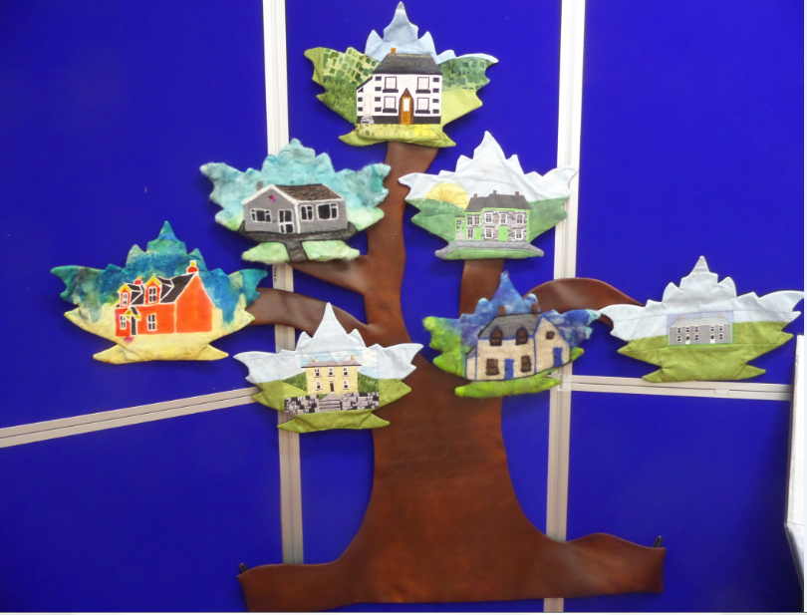
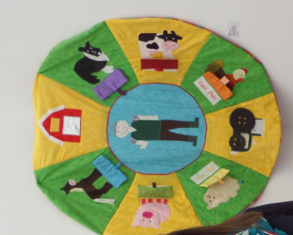
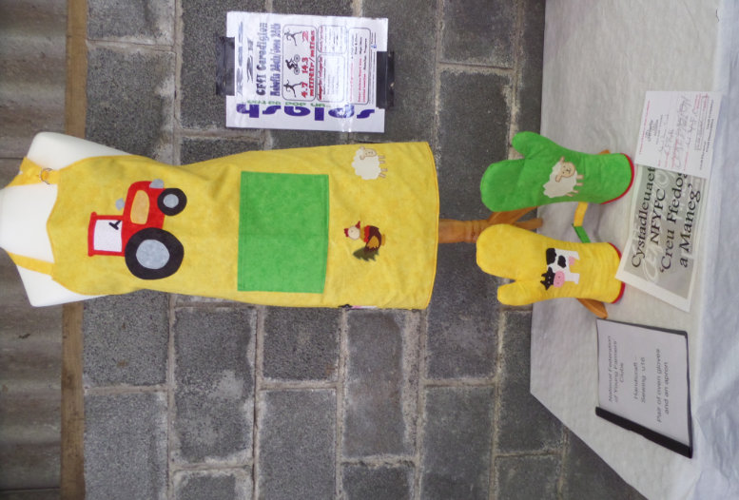

Cystadleaeth Ffermwyr Ifanc yn creu ffedog a menig coginio.
Cywaith Tecstiliau TGAU – Mat chwarae i fabi.

Cywaith Tecstiliau Lefel A – Coeden deulu yn dangos catrefi mewn gwahanol ddulliau.

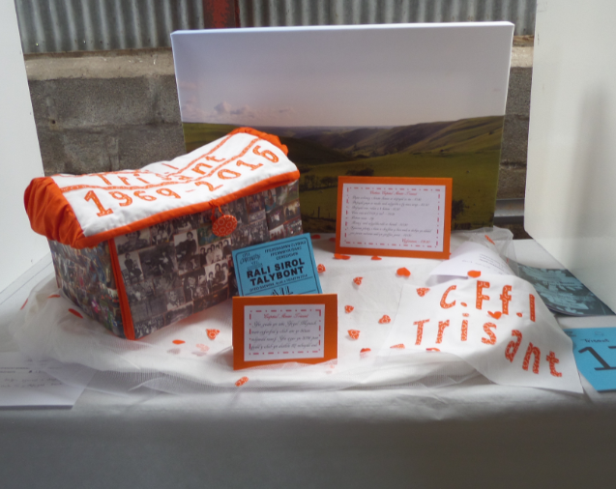
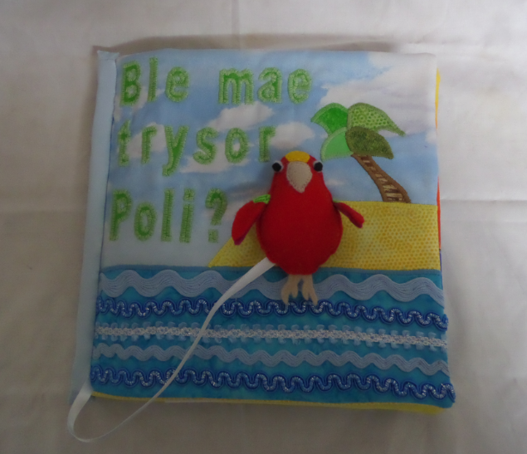
Cystadleaeth Crefft Ffermwyr Ifanc – Creu tegan i blentyn ar y thema mor ladron.
Cystadleaeth Crefft Ffermwyr Ifanc – Creu capsiwl amser.

Atodiad 2 – Cywaith grwp merched bl.5 a 6 a ddaeth yn fuddigol yng ngystadleaeth tecstiliau 2D yr Urdd. Mwynhaodd y merched clwb Urdd ar ol ysgol ar ffeltio a gofyn i gael creu darn i’r Urdd a ddaeth a crin dipyn o lwyddiant iddynt.

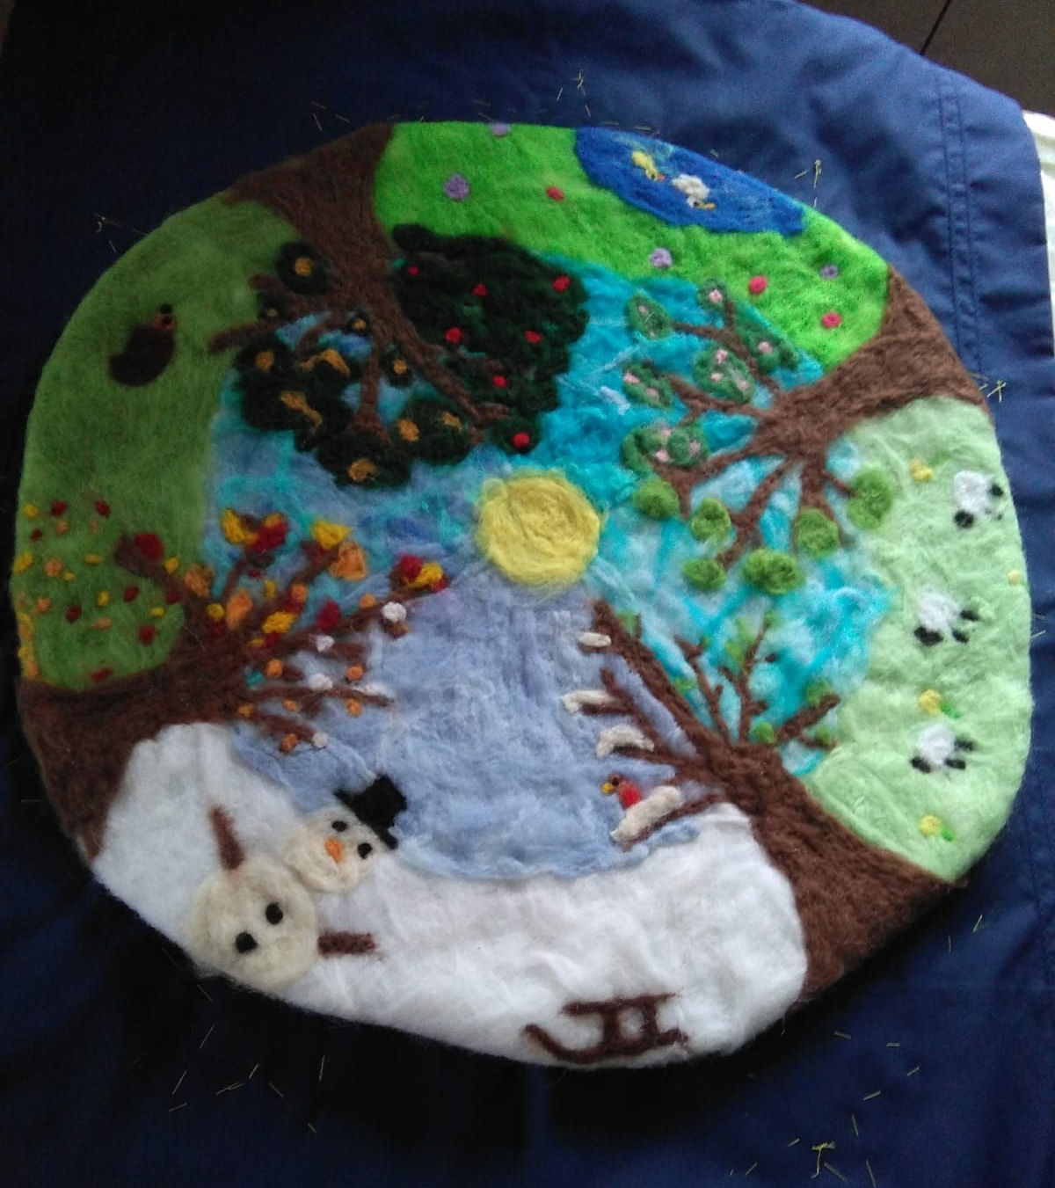


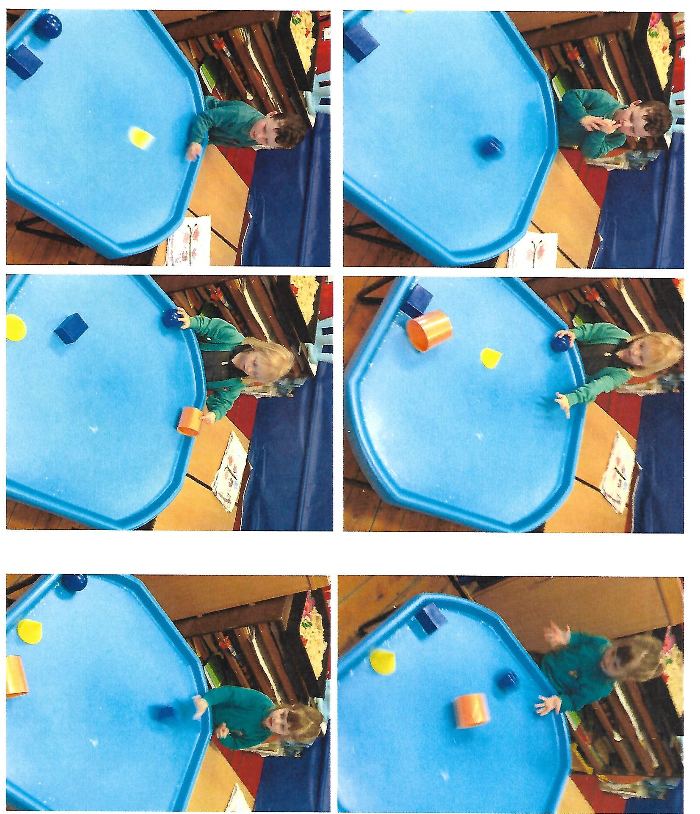
Atodiad 3 – Lluniau yn dangos y disgyblion yn arbrofi pa siapiau oedd yn rhowlio neu llithro.

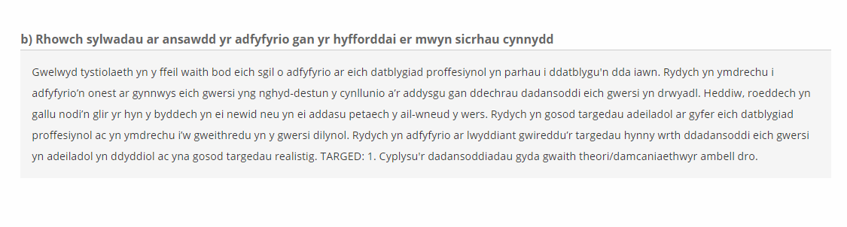
Atodiad 4 – Ail arsylwad ffurfiannol tiwtor.

